|  |
| --- |
| **Муниципальное бюджетное общеобразовательное учреждение «Средняя общеобразовательная**  **школа №15 имени В.Л. Гриневича»** |
|  |



**Конкурсно-игровая программа**

**1 класс**

**«СуперЗолушка - 2012»**

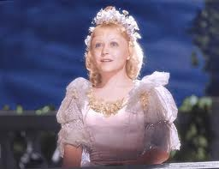 **Составители:**

**Матушкина**

**Светлана Александровна,**

учитель начальных классов**,**

**Мокина**

**Тамара Вениаминовна,**

учитель начальных классов

**Прокопьевск, 2012**

**Оборудование:** обруч, мешки для мусора, ножницы, 3

листа, 3 маркера, 3 шпаргалки-подсказки, что

рисовать, тексты сказок - перепуток

**Ведущий:**  Ах, сколько красавиц

Собралось сегодня!

Есть западный вкус

И манера Востока,

Прекрасные дамы

Шекспира и Блока…

Мадонн, балерин,

Незнакомок портреты…

А где идеал?

Да стандарта - то нету!

Добрый день, дорогие друзья! Мы рады пригласить вас сегодня в волшебный мир сказки, добра и красоты. Посмотрите, как много в зале милых лиц и все они разные - блондинки, брюнетки, с огненными волосами; голубоглазые и черноокие. И все, непременно, красавицы и наши аплодисменты всем девочкам, собравшимся в этом зале.

Итак, мы начинаем. Знаете ли вы сказку "Золушка"? А кто ее автор? (*Шарль Перро*) Помните, как у одного почтенного господина умерла жена, и он женился во второй раз на высокомерной и сварливой женщине, у которой было 2 дочери, очень похожих на свою матушку: и лицом, и умом, и характером. У мужа тоже была дочь, добрая и приветливая, милая, вся в свою покойную мать. Что случилось дальше, все помните. И, наверное, многие девочки мечтают быть похожими на Золушку. Но на дворе 21 век и сегодня мы проводим конкурсно-игровую программу "Супер-Золушка 2012»

Слушайте все! Слушайте все!

Сейчас на сцену выходит Обаяние

Плюс Юность, Привлекательность,

Веселье и Умение, Смекалка, Оптимизм.

Пусть с Вами обязательно

Идут они всю жизнь!

Я приглашаю на сцену наших участниц!

(Звучит торжественная музыка и аплодисменты зрителей)

*Участницы (девочки) выходят. Мальчики (принцы) делят участниц на команды по считалочке.*

**1 КОНКУРС "ПРЕДСТАВЛЕНИЕ"**

Участницам каждой команды нужно представиться и рассказать о своем хобби. («Меня зовут…… . Я люблю …….»)

Глядясь в зеркало, сказать «Ах, какая я красивая!!!!». При этом участницы стараются не повторять интонацию друг друга.

**2 КОНКУРС "ХОЗЯЮШКИ"**

Всем известно, что Золушка была отличной хозяйкой. Могла переделать кучу работы: погладить, помыть посуду, сварить, посадить розы и т.д.

Давайте проверим, а часто ли наши девочки помогают своим мамам. Для этого участницы должны отгадать загадки про предметы, которыми пользуется хозяйка.

1. То назад, то вперед

Ходит, бродит пароход.

Остановишь - горе:

Продырявишь море.

(Утюг)

2. Маленького роста я,

Тонкая и острая.

Носом путь себе ищу,

За собою хвост тащу.

(Игла, нитка)

3. Бывает кухонный, а бывает пиратский, режущий, острый…

(Нож)

4. Большой кусок ткани, который стелют на стол.

(Скатерть)

5. Плоская подставка, на которую ставят сразу много посуды.

(Поднос)

6. Емкость для кипячения воды. Бывает электрический, старинный родственник чайника, встречается в сказке "Муха-Цокотуха".

(Самовар)

**3 КОНКУРС "МОДЕЛЬЕРЫ"**

Помните, как Золушка хотела попасть на бал?

Но вместо этого ей пришлось за одну ночь сшить три чудесных платья для своей мачехи и сестёр.

И сейчас каждая команда участниц постарается проявить такое же мастерство и фантазию. Необходимо быстро придумать и изготовить из подручного материала (мешки для мусора) бальные наряды и представить их.

Участницы придумывают и изготавливают наряд из мешков для мусора.

**4 КОНКУРС "СО ЗРИТЕЛЯМИ"**

Загадки

**5 КОНКУРС. "УЗНАЙ СКАЗКИ".**

Все помнят, что Золушка была толковой и неглупой девушкой. За это её хвалила крёстная, ФЕЯ.

Поэтому и наши участницы также проявят чудеса сообразительности и знание сказок.

*Определите, какие сказки переплелись вместе.*

…Жил-был у бабы с дедом Колобок. Лежал он как-то раз на окошке. А тут Мышка бежала, хвостиком махнула. Колобок упал и разбился. Прибежали семеро козлят и всё съели, а крошки оставили. Побежали они домой, а крошки рассыпали по дорожке. Прилетели Гуси-лебеди, стали крошки клевать, да из лужи запивать. Тут Кот ученый им и говорит: "Не пейте, а то козлятами станете!"

(*7 сказок: "Колобок", "Курочка Ряба", "Волк и семеро козлят", "Гензель и Гретель", "Гуси-лебеди", "Сестрица Алёнушка и братец Иванушка", "Руслан и Людмила")*

…Жили-были три медведя. И была у них избушка лубяная, а еще была ледяная. Вот бежали мимо Мышка-норушка и Лягушка-квакушка, увидали избушки и говорят: "Избушка, избушка, повернись к лесу задом, а к нам передом!". Стоит избушка, не двигается. Решили они войти, подошли к двери, потянули за ручку. Тянут-потянут, а вытянуть не могут. Видно, лежит там Спящая красавица и ждет, когда Емеля ее поцелует.

(*7 сказок: "Три медведя", "Заюшкина избушка", "Теремок", "Баба Яга", "Репка", "Спящая красавица", "По щучьему веленью")*

…В некотором царстве, в некотором государстве жила-была Царевна Лягушка. Вот как-то села она на серого волка и поехала искать перышко Финиста - Ясна Сокола. Устал волк, хочет передохнуть, а она ему и говорит: "Не садись не пенек, не ешь пирожок!". А волк рассердился и говорит: "Как выскочу, как выпрыгну, полетят клочки по закоулочкам"! Испугалась Лягушка, ударилась оземь и в полночь превратилась в тыкву. Увидал ее Черномор и утащил к себе в замок.

(7 сказок: "Царевна-Лягушка", "Финист - Ясный Сокол", "Иван- царевич и Серый волк", "Маша и медведь", "Заюшкина избушка", "Золушка", "Руслан и Людмила")

**6 КОНКУРС « ОБЪЯСНЯЛКИ»**

На балу гости играли в фанты, т.е. выполняли желания. Мы с вами тоже поиграем. Участницам и их помощникам нужно показать героев сказок, мультфильмов, предметы, которые им попадутся в фантах. Показать надо так, чтобы зрители и участники других команд смогли отгадать кто это.

(*Буратино, Карлсон, Баба Яга, Медведь, курочка – Ряба, избушка на курьих ножках, кот, попугай, лиса…)*

**7 КОНКУРС «КОЛЛЕКТИВНЫЙ ПОРТРЕТ».**

(команда девочек дополняется мальчиками)

Золушка украдкой вспоминала свою маму. У каждого из вас есть своя мама. У каждого она самая лучшая, самая красивая, самая добрая. Самая, самая, самая!!!

Поэтому каждая команда нарисует коллективный портрет мамы. Но рисовать будем по очереди:

1-й - рисует голову, глаз, нос,

2-й - волосы, второй глаз рот,

3-й - туловище,

4-й - руки,

5-й - ноги без ступней,

6-й - обувь,

7-й - бусы,

8-й - сумочку,

9-й – шляпу и т.д.

Какая команда быстрее, та и побеждает.

**8 КОНКУРС "ДЛЯ ПРИНЦЕВ"**

Девочки снимают свою туфельку, а мальчики-принцы должны с завязанными глазами найти туфельку своей Золушки и надеть ей на ногу.

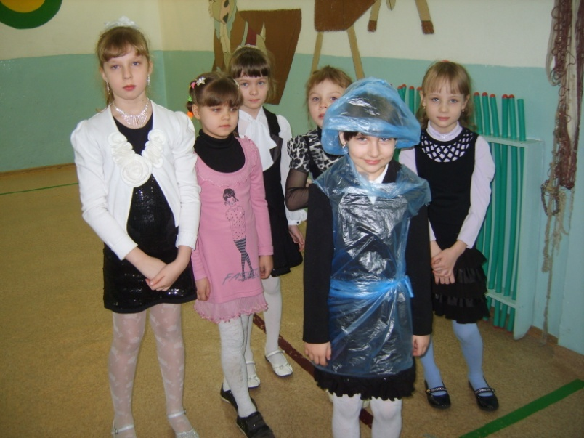

**Наши Золушки - рукодельницы**

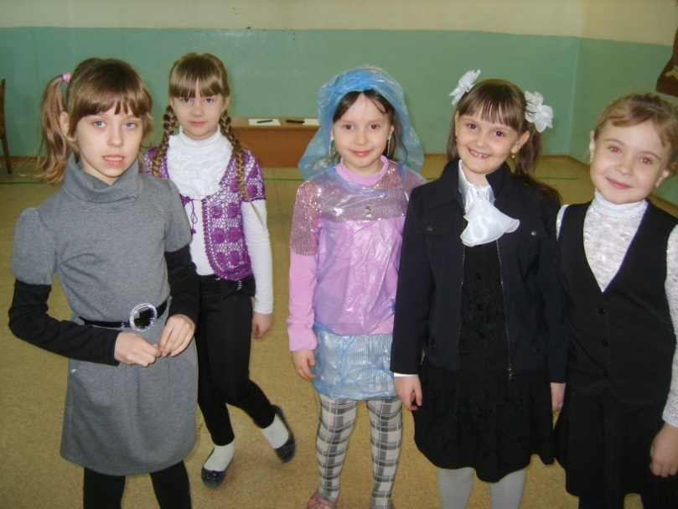

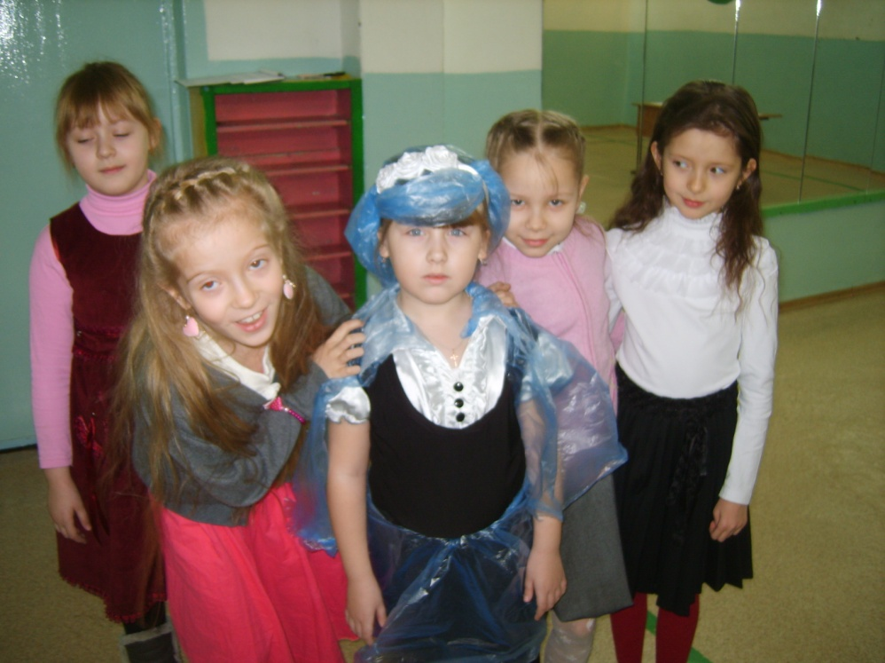

**Шамаханская царица**

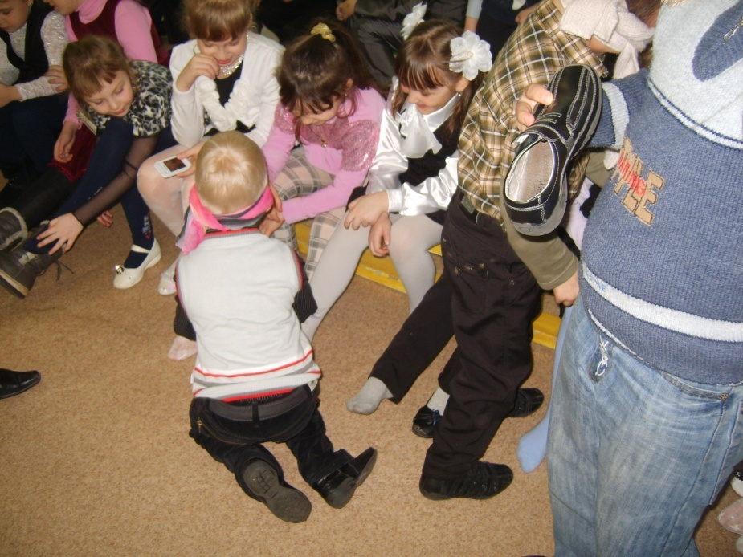

**Принц определяет Золушку по туфельке**

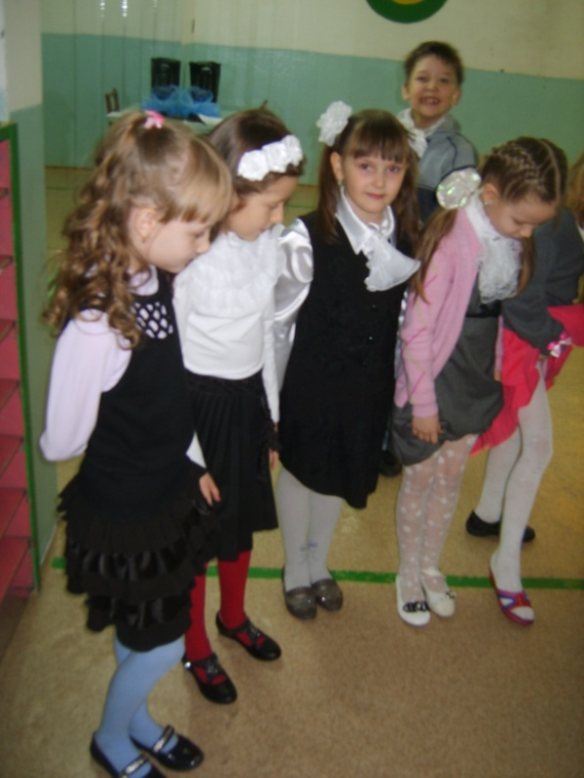 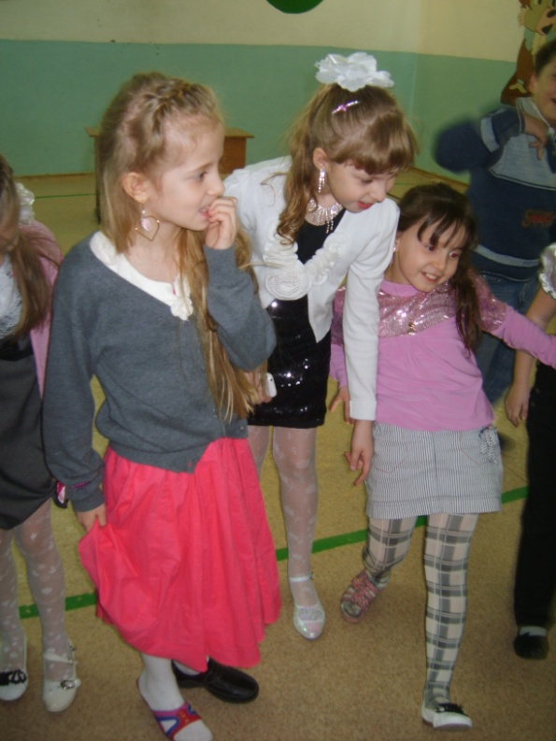

**Вот так туфельки**

**у Золушек!**